**Steps to facilitating a meeting/*Pasos para facilitar una reunión***

**Recorder/*Persona que toma notas***

* 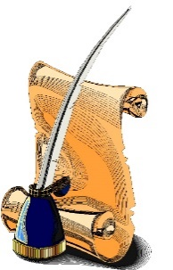Responsible for recording the key issues and decisions that a team discusses/ *Se hace responsable por anotar los temas y decisiones claves que el equipo discute.*
* Reviews the notes with the team at the end of each meeting/ *Repasa las notas con el equipo al final de cada discusión*
* Reports out main ideas, writes the minutes of the group and distributes a copy of the minutes to the constituents in a timely manner/*Expresa en voz alta las ideas principales, escribe el acta del grupo y distribuye una copia del acta al grupo de manera oportuna*

**Facilitator/*Facilitador***

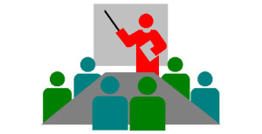Listens to the discussion process/ *Escucha el proceso de la discusión*

* Who Talks?/ *¿Quién habla? -*  For how long?/ *¿Por cuánto tiempo?*
* Makes sure each side of a conflict has been heard completely/*Se asegura que ambos lados de un conflicto sean escuchados completamente.*
* Ensures that the team is focused on problem-solving/*Se asegura que el equipo esté enfocado en resolver problemas.*

**Timekeeper/*Persona que marca el tiempo***

* ****The timekeeper lets members know periodically how much time is allotted and available for agenda item**s/ *La persona que marca el tiempo mantiene a los miembros informados de la marcha del tiempo, así como cuánto tiempo se otorga y está disponible para los asuntos en la agenda.*
* **The group can renegotiate their time frames as needed/**El grupo puede organizar su tiempo conforme lo determinen necesario.

